**Московский государственный технический   
университет им. Н. Э. Баумана**

Курс «Технологии машинного обучения»

Отчёт по лабораторной работе №6

Выполнил: Проверил:  
Флоринский В. А. Гапанюк Ю.Е.  
группа ИУ5-64Б

Дата: 07.04.25 Дата:

Подпись: Подпись:

Москва, 2025 г.

**Ансамбли моделей машинного обучения. Часть 2.**

**Цель лабораторной работы: изучение ансамблей моделей машинного обучения.**

**Требования к отчету:**

**Отчет по лабораторной работе должен содержать:**

1. **титульный лист;**
2. **описание задания;**
3. **текст программы;**
4. **экранные формы с примерами выполнения программы.**

**Задание:**

1. **Выберите набор данных (датасет) для решения задачи классификации или регресии.**
2. **В случае необходимости проведите удаление или заполнение пропусков и кодирование категориальных признаков.**
3. **С использованием метода train_test_split разделите выборку на обучающую и тестовую.**
4. **Обучите следующие ансамблевые модели:**
   * **одну из моделей группы стекинга.**
   * **модель**[**многослойного персептрона.**](https://scikit-learn.org/stable/modules/neural_networks_supervised.html)**По желанию, вместо библиотеки scikit-learn возможно использование библиотек [TensorFlow](https://www.tensorflow.org/), [PyTorch](https://pytorch.org/) или других аналогичных библиотек.**
   * **двумя методами на выбор из семейства МГУА (один из линейных методов**[**COMBI**](https://bauman-team.github.io/GMDH_book/combi.html)**/**[**MULTI**](https://bauman-team.github.io/GMDH_book/multi.html)**+ один из нелинейных методов**[**MIA**](https://bauman-team.github.io/GMDH_book/mia.html)**/**[**RIA**](https://bauman-team.github.io/GMDH_book/ria.html)**) с использованием библиотеки [gmdh](https://pypi.org/project/gmdh/).**
   * **В настоящее время библиотека МГУА не позволяет решать задачу классификации !!!**
5. **Оцените качество моделей с помощью одной из подходящих для задачи метрик. Сравните качество полученных моделей.**
6. **В телегамм-канале потока ИУ5 в теме ТМО_МГУА напишите обратную связь по использованию библиотеки gmdh:**
   * **обнаруженные баги с приложением скриншотов ошибок, за каждый найденный баг +1 балл на экзамене;**
   * **опечатки в документации или учебном пособии МГУА;**
   * **возникшие вопросы или трудности при установке и использовании библиотеки;**
   * **любая другая информация (критика, предложения по улучшению и тд).**
7. **Справочные материалы по МГУА:**
   * [**Видеозапись доклада.**](https://youtu.be/hDExRY8GBo4?list=PL9vFTJYocFHrLVr8zXIyy62i-6T-NQRxT)
   * [**Учебное пособие по МГУА (предварительная версия).**](https://bauman-team.github.io/GMDH_book/intro.html)
   * [**Примеры использования библиотеки.**](https://nbviewer.org/github/bauman-team/GMDH/blob/master/examples/advanced_example/advanced_example.ipynb)

**Ход выполнения:**

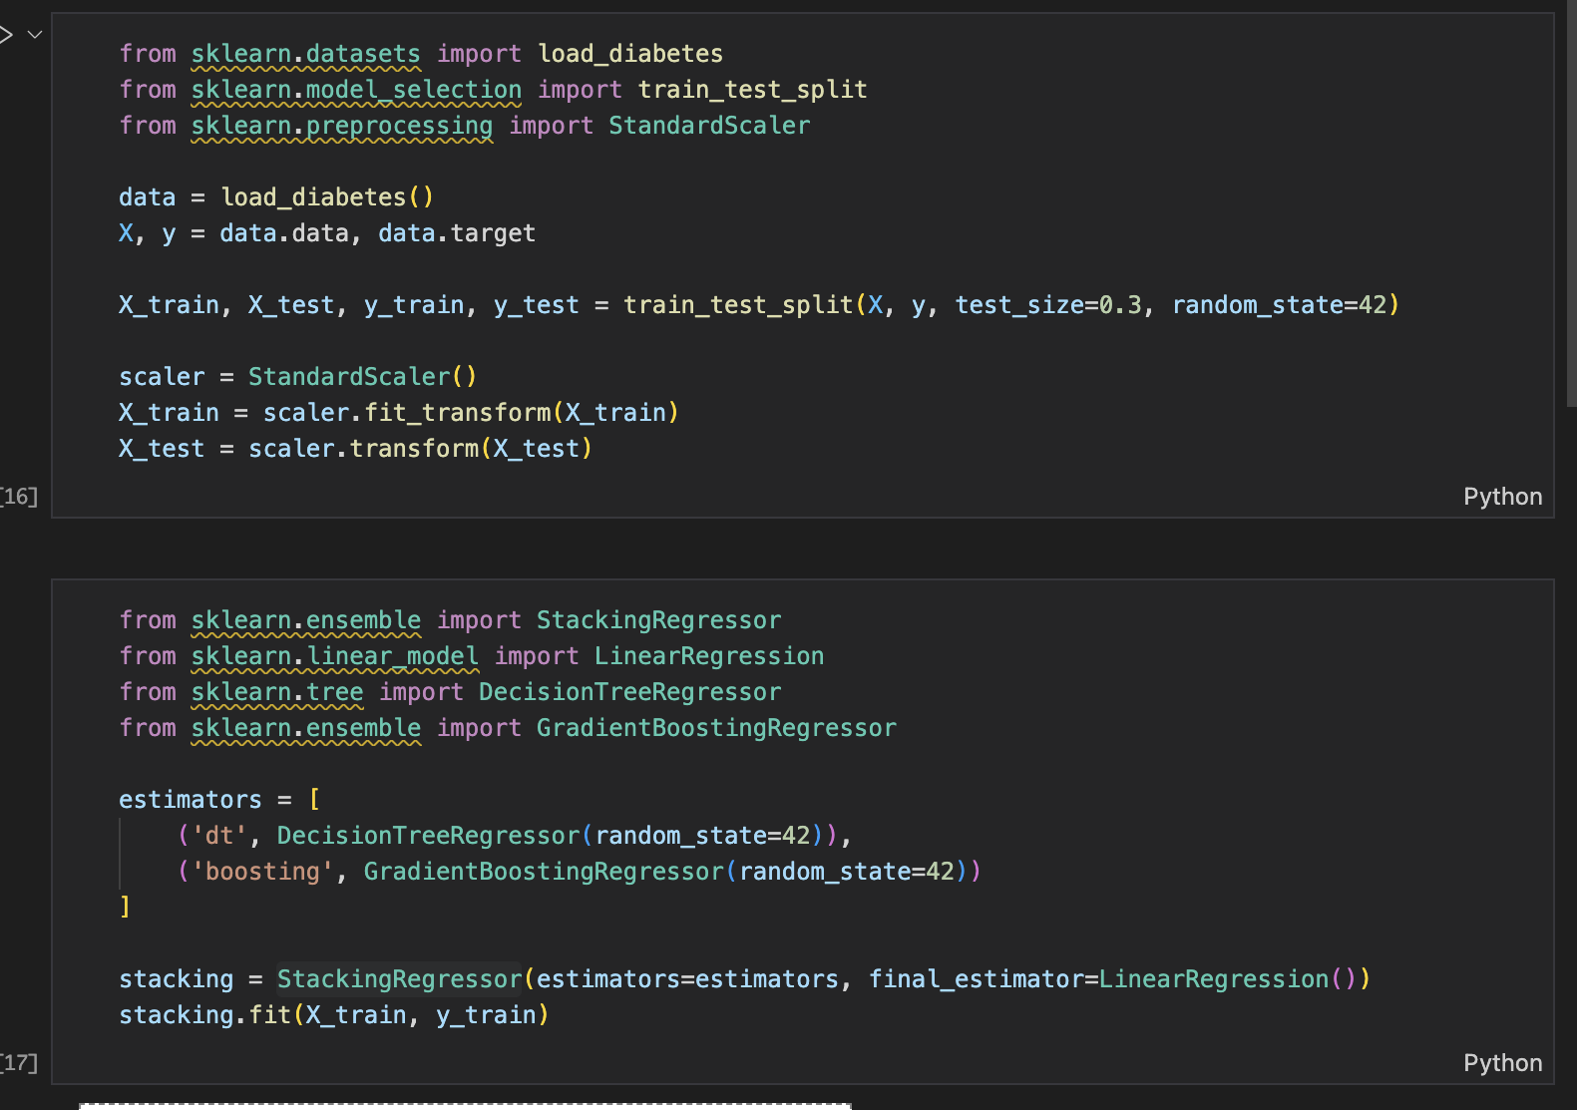 **Изображение выглядит как текст, снимок экрана, программное обеспечение, Мультимедийное программное обеспечение

Содержимое, созданное искусственным интеллектом, может быть неверным.** Изображение выглядит как текст, снимок экрана, программное обеспечение, Мультимедийное программное обеспечение

Содержимое, созданное искусственным интеллектом, может быть неверным.